专业分流（方向）学生端操作手册
申报时间：（2021年12月20-21日18:00），否则系统关系无法申报
统一门户地址：
登录账号为学生的学号，密码为学生在登录统一门户系统中的密码。同时浏览器建议选用谷歌浏览器进行登录。
在门户中，点击进入【新教务系统】。
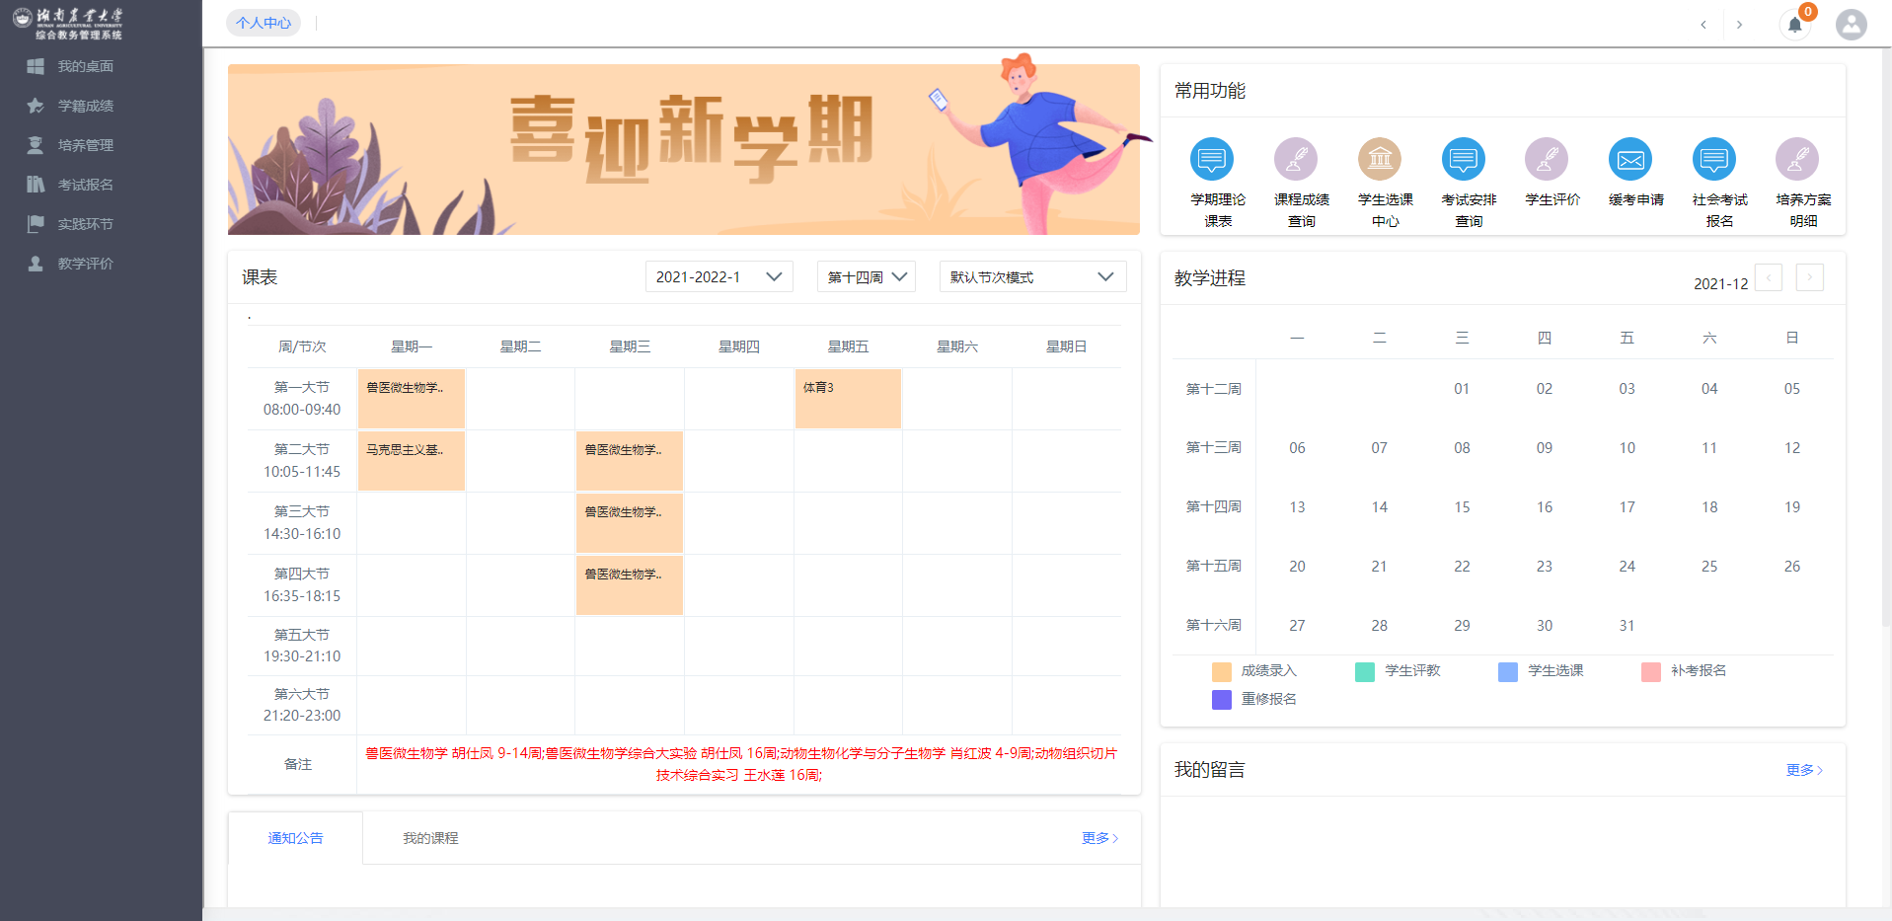

专业分流

专业分流
- 请依次点击【学籍成绩】-【学籍管理】-【专业分流】，显示可选专业、及志愿填报情况。根据实际情况选择，在确定的情况下，提交即可。
